עקות חמצן מתמשכות באסטואר של נחל אלכסנדר
מעובד על פי: סוארי, י., שיש ל., גפני ש., עמית ט., גלבוע מ., ברוקוביץ' ע.
ויהל ג. (2017) , עקות חמצן מתמשכות באסטואר של נחל אלכסנדר, אקולוגיה וסביבה 8 (3) : 52-44

תקציר
באזור המפגש של נחלי החוף עם הים, חודרים מי הים המלוחים והצפופים למעלה הנחל. באותו זמן זורמים מעליהם לכיוון הנגדי מים מתוקים וצפופים פחות. אזור המפגש נקרא "אסטואר" והוא מתאפיין בשינויים קיצוניים לאורך הנחל ולעומקו בתכונות כגון מליחות, טמפרטורה וריכוז חמצן. תכונות אלו משתנות לעיתים גם בזמן (בעונות שונות ולאורך היום). באסטואר מגוון בתי גידול בשטח מצומצם יחסית וחשיבות סביבתית בהיותו אזור שיקוע וסינון ביולוגי של מי הנחל, אזור גידול של דגים צעירים, וכן אתר נופש ובילוי לבני האדם.
המחקר המוצג כאן מתמקד באסטואר של נחל אלכסנדר מתוך מטרה להבין את מאפייניהם הייחודיים של האסטוארים בישראל ולאפשר את ניהולם באופן המבוסס מדעית. במסגרת המחקר בוצעו דגימות חודשיות ממעלה האסטואר ועד מוצאו לים, בדגימות אלו נבדקו מדדים כימיים, פיזיקליים וביולוגיים. נוסף על כך, מוצבות באסטור שתי תחנות ניטור קבועות האוגרות רצף נתונים של טמפרטורה, חמצן, מליחות ועומק.
מתוצאות המחקר, לאחר 18 חודשי מחקר, עולה כי מי העומק באסטואר מאופיינים בתנאים של מיעוט חמצן לפרקי זמן ארוכים של ימים עד שבועות. מיעוט החמצן מתפשט לעתים תכופות עד פני השטח. המחסור בחמצן נגרם משתי סיבות: א. קיום שיכוב אנכי במי האסטואר (הימצאות שכבה של מים קרים בעומק ומים חמים מעליהם) ב. עומס של חומרים אורגניים חנקן וזרחה (שמקורם במי קולחים המגיעים בעיקר מהשומרון) הגורמים להתפתחות מיקרואצות במי האסטואר, דבר שמגביל את חדירת האור למי העומק וגם גורם לעליה בצריכת חמצן ביולוגית.

מבוא
בישראל ובעולם נעשה מאמץ לשיקום נחלים והמערכות האקולוגיות שלהם. עד היום התמקדו מאמצי שיקום נחלים בארץ במקטעי הנחל העליונים והמרכזיים[^{15,17,27}], בעוד שמקטעים התחתונים, בהם הנחלים חוברים לים ומי הנחל הופכים לתערובת של מים מתוקים ומי ים, לא נחקרו. אזור זה משמש כמערכת אקולוגית דינמית, מגוונת ויצרנית והינו רגיש מאוד להשפעות סביבתיות[^{19,12}].
המקטעים התחתונים של הנחלים נקראים אסטוארים. האסטואר מוגדר כשטח מחוף הים עד לנקודה במעלה הנחל שבה מי הים אינם מתערבבים עוד במי הנחל המתוקים. אזור זה מתאפיין במפלי ריכוזים חדים במליחות באופן הבא:
א. מפל ריכוזים אופקי - ממי ים במליחות גבוהה באזור השפך של הנחל לים, למים במליחות נמוכה במעלה הנחל.
ב. מפל ריכוזים אנכי - ממים מתוקים בפני השטח, כלומר בחלק העליון של המים בנחל, למים מלוחים וצפופים (כבדים) בחלק התחתון[¹⁸]. שכבת מים המלוחים הכבדים בקרקעית הנחל יכולה למנוע ערבול של המים העמוקים והמים מפני השטח, ובכך ליצור מחסור בחמצן בקרקעית.
האופן שבו משתנה המליחות ומידת הערבוב בין מים מתוקים למלוחיםִ משתנים בין אסטוארים שונים, והן דינמיים מאוד גם בתוך האסטואר של כל נחל.

חומר אורגני הוא מצע להתפתחות אוכלוסיות חיידקים אירוביים ( חיידקים צורכי חמצן) ולכן מים שעשירים בחומר אורגני חשופים יותר למחסור בחמצן מומס. בנוסף עומס חומרי דשן אנאורגניים (בעיקר חנקן וזרחה) מעודד התפתחות מיקרו-אצות המגדילות את ריכוז החומר האורגני ומונעות חדירת אור. בעוד שבמהלך היום יוצרות המיקרו-אצות חמצן בעומקים שהאור חודר אליהם, בלילה צורכת נשימת האצות והחיידקים חמצן רב מהמים וגורמת לירידה ניכרת בריכוז החמצן. יתרה מכך, כאשר האצות מתות נצרך חמצן על ידי החיידקים שמפרקים אותם בעיקר בסמוך לקרקעית שלשם הן שוקעות לאחר מותן[²⁹]. תהליך זה מוגדר כהעתרה (איטרופיקציה[¹⁰]). המחסור בחמצן מוביל לתמותת דגים וחסרי חוליות, מוביל לצמצום גודל האוכלוסיות ולירידה בעושר המינים ובמגוון המינים. שינויים אלה גורמים לירידה ביציבות ובתפקוד של המערכת האקולוגית, ובהמשך לירידה באספקת שירותי המערכת, כמו מים נקיים, אזור לרחצה וסילוק מזהמים.

נחל אלכסנדר
אורכו של נחל אלכסנדר, מקו פרשת המים הראשי בהר גריזים עד לים התיכון צפונית לנתניה, הוא כ-44 ק"מ, מתוכם כ-10 ק"מ בשטחי יהודה ושומרון. חלקו התחתון של הנחל הוא נחל איתן[⁶]. מאז קום המדינה נוצלו כל מי המעיינות שזרמו לנחל אלכסנדר והועברו לצורכי האדם, ובמקומם הוזרמו לנחל במהלך השנים שפכים וקולחים ברמות שונות של טיפול.
האסטואר של נחל אלכסנדר ארוך יחסית (6.5 ק"מ), ומשתרע מחוף הים לכיוון מזרח, עד לכביש 4, ליד קיבוץ מעברות. באזור זה נע רוחבו של הנחל בין 10 ל 35 מטרים, ועומקו נע בין מטר לשניים וחצי מטרים. בנקודת המפגש של האסטואר עם קו החוף קיים שרטון חול דינמי, המגביל את קצב תחלופת המים בין האסטואר לים שרטון זה נבנה באופן טבעי בתקופת הקיץ ונהרס בתקופת החורף.
המזהם העיקרי של נחל אלכסנדר כיום הם קולחים באיכות ירודה הנוצרים במט"ש יד חנה. מט"ש זה קולט שפכים שמקורם ברשות הפלסטינית. חלק מהקולחים הנוצרים במט"ש מוזרמים להשקיה בעמק חפר. אולם כשאר מליחות השפכים המגיעים למט"ש עולה לרמה שאינה מתאימה לשימוש חקלאי הקולחים מוזרמים לנחל שכם, ומשם הם מגיעים לנחל אלכסנדר.
בשל הבצורת של חורף 2014-2013 רוב הקולחים שנוצרו במט"ש יד חנה הופנו להשקיה ולנחל אלכסנדר ולאסטואר שלו הגיעו כמויות מים מועטות. לעומת זאת, בשנת 2015 זרמו בנחל בנוסף למים הרגילים גם עודפי קולחים שנוצרו במט"ש חדרה.

מטרת המחקר היא לתאר את גורמי העקה העיקריים במערכת האקולוגית של נחל אלכסנדר ולבחון את מידת היעילות של הזרמת קולחים ככלי לשיפור המערכת האקולוגית.

שיטות המחקר
על מנת לבדוק את מי הנחל התקבלו נתונים שני מקורות:
א. תחנות מדידה שהוקמו לצורך המחקר – לאורך האסטואר הוקמו בשתי תחנות דיגום, בראש האסטואר (מתחת לכביש 4) ובמורד האסטואר (מתחת לגשר בכביש במוביל ליישובי מכמורת). בתחנות אלו הועמדו חיישנים בפני השטח ובסמוך לקרקעית. החיישנים מדדו מליחות וחמצן בתדירות של כל חמש דקות.
ב. איסוף נתונים מגופים חיצוניים - נתוני הזרמות קולחים לנחל התקבלו ממדידות שנעשו במט"ש יד חנה. מנתוני הקולחים ניתן היה לחשב את הכמות הכוללת של חומרי ההזנה (חנקן וזרחה) שהגיעו לנחל ולאסטואר. ספיקת המים בנחל התקבלה מתחנת מדידה של רשות המים הממוקמת כמאתיים מטר מתחילת האסטואר במעלה הנחל. כמו כן התקבל מידע ממט"ש חדרה על הזרמה של קולחים מטופלים ברמה שניונית בחודשים פברואר ומרץ 2015.

תוצאות
ריכוז החמצן במים
תוצאות המדידות הרציפות במורד האסטואר, בגשר מכמורת (איור 1א) מראות כי האסטואר של נחל אלכסנדר סובל ממיעוט חמצן בקרקעית לפרקי זמן ארוכים של ימים עד שבועות. מיעוט החמצן מתפשט לעתים תכופות עד פני השטח. עם זאת, נצפו גם פרקי זמן ממושכים של ריכוזי חמצן גבוהים בפני השטח ואף במים העמוקים. ניתן לראות תופעות אלו בפירוט באיורים 1ב ו1ג. איור 1ב (מאי 2015) מיצג מקרה שבו ריכוז החמצן במים הרדודים, והעמוקים היה ברוב ימי החודש מתחת לריכוז הרוויה וברוב הזמן 0% מריכוז הרוויה או קרוב לכך. לעומת זאת איור 1ג (מאי 2014) מיצג חודש שבו היה ריכז החמצן במים הרדודים ברוב ימי החודש מעל ריכוז הרוויה, לעתים מעל ל-200% מריכוז הרוויה, כאשר גם סמוך לקרקעית היו בחודש זה ימים בהם הגיע ריכוז החמצן לריכוז הרוויה.

איור 1 (ממוספר כאיור 2 במאמר במקורי). השינוי באחוזי הרוויה של החמצן המומס (ציר ה-Y) לאורך הזמן כפי שנמדד בגשר מכמורת
(צבע אדום - ריכוז החמצן בעומק של 20 ס"מ מפני המים. צבע כחול - ריכוז החמצן בעומק של 20ס"מ מעל לקרקעית. הקו הצהוב - ריכוז רוויה בחמצן של 100%)
א. אפריל 2014 עד יוני 2015 ב. חודש מאי 2015 תקופה שבה היו באסטואר מים רבים עקב הזרמה נרחבת של קולחים מטוהרים בחודשיים שלפניכן. ג. תיאור מפורט של חודש מאי 2014 תקופה שבה הגיעו לשפך הנחל מעט מים.
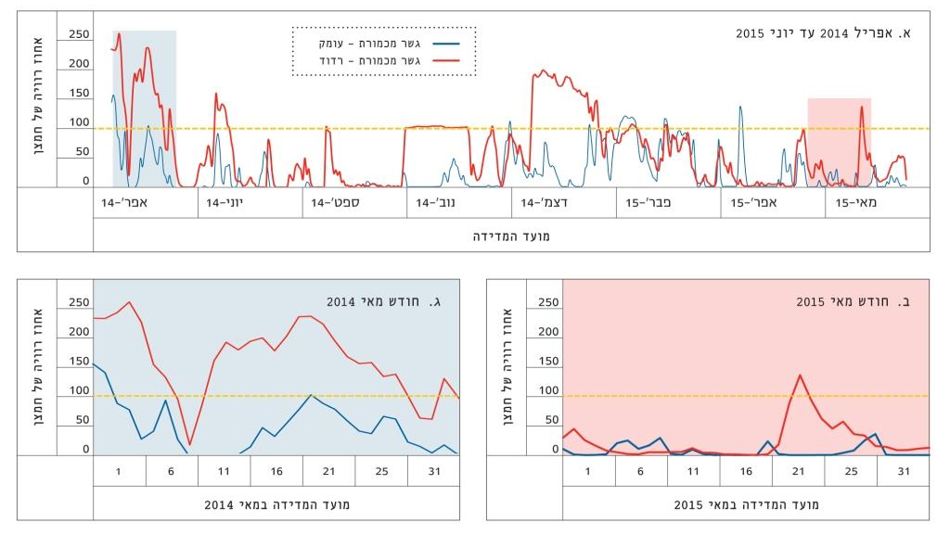

במהלך היממתי נצפו לעיתים תנודות יממיות חדות בריכוז החמצן (לא ניתן להבחין בהם באיור 1), שנעות לעתים בין 200% רוויה ביום ל-0% רוויה בלילה. תנודות אלה נגרמות מיצרנות ראשונית גבוהה (פוטוסינתזה) בשעות האור (לצד תהליך הנשימה המתקיים גם הוא בשעות אלו) לעומת שעות הלילה שבהן מתקיים רק תהליך הנשימה.

תקופה מרובה בהזרמת קולחים ותקופה מעוטה בהזרמת קולחים
בחינה של כמויות המים שזרמו בנחל וכמות חומרי ההזנה שהגיעה אליו מעלה כי במהלך תקופת המחקר הייתה תקופה שבה הוזרמו מעט קולחים (ינואר-אפריל 2014) ותקופה שבה הוזרמו הרבה קולחים (ינואר-אפריל 2015). מקור הקולחים בתקופה מרובת הזרמות הם קולחים מטופלים ברמה שניונית, שהוזרמו לנחל ממט"ש חדרה בחודשים פברואר ומרץ 2015 (כ–22,000 מ"ק ליום) כמות זו נוספה להזרמות ממט"ש יד חנה ולזרימות הבסיס (איור 2א). בדיקה של איכות המים באביב 2014 ובאביב 2015 העלתה שריכוזי חומרי ההזנה באביב 2015 לא היה גבוה משמעותית מהריכוז באביב 2014, אולם מחישוב של סך כל הכמות של חומרי ההזנה (חנקן וזרחה) עולה כי הכמויות בשנת 2015 היו גבוהים באופן משמעותי בהשוואה לשנת 2014 (איורים 2ג ו2ד). (הכמות חושבה כמכפלת הריכוז שנמדד בראש האסטואר ליד כביש 4 במהלך החודש בסכום הספיקות החודשי). כמו כן נמצא שהיה הבדל בכמות החמצן המומס במים כאשר בתקופה של אביב 2014 היה הרבה יותר חמצן במים מאשר באביב 2015 (איור 2ב).

איור 2 (מעובד על פי איור 5 במאמר במקורי). נתונים מסכמים עבור תקופה מרובת הזרמות (ינואר-אפריל 2015) לעומת תקופה מעוטת הזרמות (ינואר-אפריל 2014).
א. כמות מים חודשית ממוצעת בנחל סמוך לכביש 4 ב. ריכוז חמצן חודשי ממוצע באסטואר ג. כמות חנקן אי-אורגני חודשית ממוצעת ליד כביש 4 ד. כמות זרחה חודשית ממוצעת ליד כביש 4
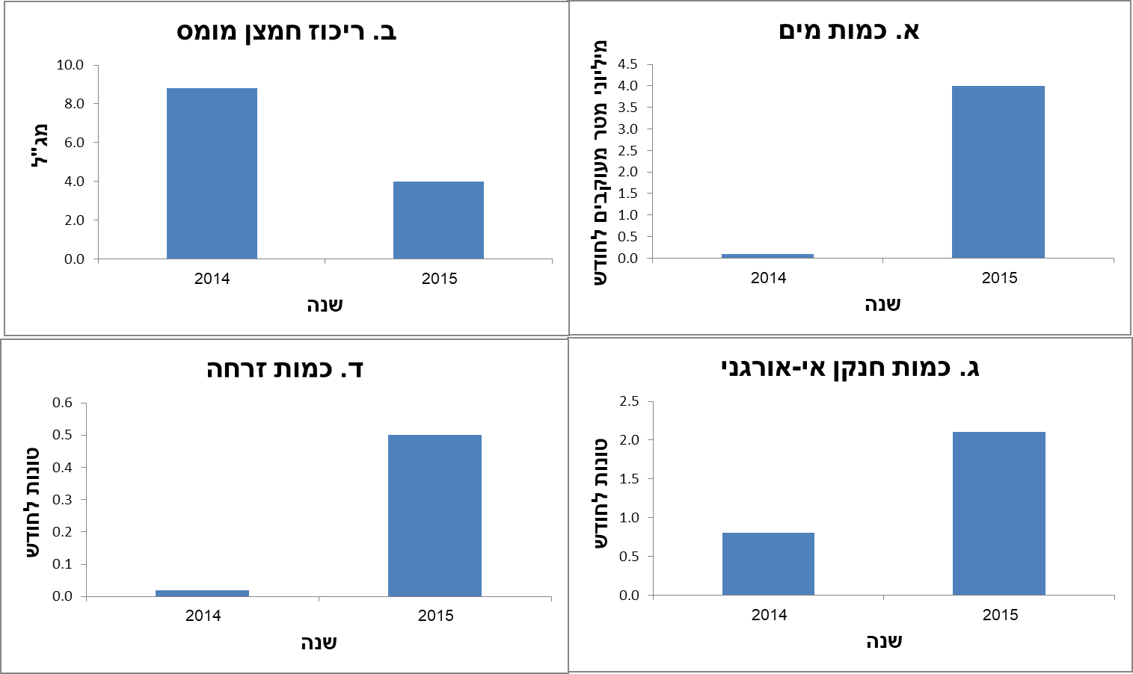

דיון ומסקנות
העתרה (איטרופיקציה) אורגנית נגרמת בדרך כלל בעקבות פעילות אדם ונחשבת לאחת הסיבות העיקריות להתפתחות מצבים של מיעוט חמצן ושל חוסר חמצן מתמשכים באסטוארים ברחבי העולם. נמצא כי ניתן לשפר מצב זה על ידי הפחתת עומסים של זרחות וחנקות ושל חומר אורגני באמצעות טיפול מתקדם יותר בקולחים המוזרמים לאסטוארים.
נחל אלכסנדר, שהפך למוביל של קולחים באיכות ירודה שמקורם בנפות שכם וטול כרם של הרשות הפלסטינית, מתאפיין במים עניים בחמצן ועמוסים בחומרי הזנה. כפועל יוצא מכך, ניתן להעריך שהאסטואר מתקשה בקיום מערכת אקולוגית בריאה ומאוזנת. ייתכן, שבעונת החורף שבה נהרס השרטון שמצוי בשפך הנחל לים, כניסת מי הים הרוויים בחמצן מאפשרת קיום תהליכים חיוניים תלויי חמצן. אולם, כשכניסת הים נעצרת, מי האסטואר ימצאו במצבי עקת חמצן מתמשכים שעשויים להוביל לתמותת בעלי חיים. במצבו הנוכחי מהווה נחל אלכסנדר מפגע אקולוגי.
ממצאי המחקר תומכים במידה רבה בהנחה שתנאי חוסר החמצן ישתפרו אם תהיה הזרמה גדולה יותר של מים מחומצנים באיכות טובה, או אם תשתפר מידת הקישוריות בין האסטואר לים, מהלך שיביא לכניסת מים מלוחים ומחומצנים מהים, בעיקר בהשוואה למצב בחודשי הקיץ כיום. להערכתנו, כדאי לבחון פתיחה יזומה של שרטון החול בתקופות של עקת חמצן חמורה.
תקן איכות המים בנחלים מתבסס על ההנחה ששיפור של איכות המים מתאפשר בעיקר על–ידי הורדה של ריכוזי המזהמים במים. אולם, מתוצאות המחקר, עולה שגם ירידת עומסים הנובעת מהפחתת כמות מי הקולחים שנכנסים לאסטואר, תשפר את המצב. מסקנה זו נתמכת במידה רבה מההשוואה בין אביב 2014 לאביב 2015. נראה כי הסיבה להרעת התנאים שנצפתה באסטואר באביב 2015 היא העומסים המוגדלים של חומרי ההזנה, שמקורם בתוספת המים המטופלים שהוזרמו לנחל אלכסנדר, אף על פי שאיכות הטיפול הייתה גבוהה באופן יחסי.
בהתאם לכך ניתן להסיק כי ירידה בכמות חומרי ההזנה (חנקן וזרחה) שמגיעים לנחל תגרום לעלייה בריכוזי החמצן המומס, שבעקבותיה צפוי להתרחש שיפור בתפקוד המערכת האקולוגית. מכאן שבעת הזרמת קולחים לנחלים חשוב להתחשב לא רק בריכוז חומרי ההזנה בקולחים, אלא גם, ובעיקר, בעומס שהם יוצרים למערכת.

מקורות
הרשימה כוללת את כל המקורות כפי שהם מופעים במאמר המלא
1[1] אגמי מ . 1973 . השפעת הזיהום של מי נחל אלכסנדר והירקון על צמחייתם טבע וארץ 15247-242
.247–242 :.
[2] אוזן א. 2010 . שיקום ושימור הנחלים ובתי הגידול הלחים בישראל: מדיניות רשות הטבע והגנים. פרסומי חטיבת המדע.
[3] גפני ש ויוגב ט.2015 . סחרור מים בנחל הירקון: תמונת מצב לפני התחלת הסחרור ובחינת השפעת השיפור באיכות הקולחים על המקטע
התיכון של הנחל. הוגש לרשות נחל הירקון. יוני 2015
[4] המשרד לאיכות הסביבה . 2011 . ניטור מים ונחלים, ד"וח פעילות. אגף מים ונחלים.
[5] חרות ב , שפר ע, גורדון נ, ואחרים . 2014 . התכנית הלאומית לניטור מימי החופין של ישראל בים התיכון - דו"ח מדעי לשנת 2012 . דו"ח חיא"ל
.62/2013H
. [6] רשות המים, השנתון ההידרולוגי 2014
[7] Arnon S, Avni N, and Gafny S. 2015. Nutrient uptake and macroinvertebrate community structure in a highly regulated Mediterranean stream receiving treated wastewater Nitrogen and phosphorus uptake in highly regulated Mediterranean stream receiving treated wastewater. Aquatic Sciences 77: 623–637.
[8] Bar Or Y. 2000. Restoration of the rivers in Israel’s coastal plain. Water, Air, and Soil Pollution 123: 311–321.
[9] Bricker SB, Longstaff B, Dennison W, et al. 2008. Effects of nutrient enrichment in the nation’s estuaries: A decade of change. Harmful Algae 8: 21–32.
[10] Chislock MF, Doster E, Zitomer RA, and Wilson AE. 2013. Eutrophication: causes, consequences, and controls in aquatic ecosystems. Nature Education Knowledge 4: 10.
[11] Day JW Jr, Crump BC, Kemp WM, and Yanez-Arancibia A. 2013. Estuarine Ecology, 2nd ed. New Jersey: Wiley-Blackwell.
[12] Ducrotoy JP and Elliott M. 2006. Recent developments in estuarine ecology and management. Marine Pollution Bulletin 53: 1–4.
[13] Eyre B and Balls P. 1999. A comparative study of nutrient behavior along the salinity gradient of tropical and temperate estuaries. Estuaries 22: 313–326.
[14] Fleming J. 1816. Observations on the junction of the fresh waters of rivers with the salt water of the sea. Transactions of the Royal Society of Edinburgh 8: 507–513.
[15] Gafny S, Goren M, and Gasith A. 2000. Fish assemblage in a coastal Mediterranean stream (Yarqon, Israel) receiving domestic effluent. Hydrobiologia 422/423: 319–330.
[16] Gafny S, Talozi S, Al-Sheikh B, and Ya'ari E. 2010. Towards a living Jordan River: An environmental flows report on the rehabilitation of the lower Jordan River. EcoPeace/ Friends of the Earth Middle East. Amman, Bethlehem and Tel Aviv.
[17] Gasith A, Bing M, Raz Y, and Goren M. 1998. Fish community parameters as indicators of habitat conditions: The case of the Yarqon stream, a lowland polluted stream in a semiarid region (Israel). Verhandlungen des Internationalen Verein Limnologie 26: 1023–1026.
[18] Huzzey L and Brubaker JM. 1988. The formation of longitudinal fronts in a coastal plain estuary. Journal of Geophysical Research 93: 1329–1334.
[19] Kennish MJ. 2000. Estuary restoration and maintenance: The national estuary program. CRC Press.
[20] Lake PS. 2001. On the maturing of restoration: Linking ecological research and restoration. Ecological Management
& Restoration 2: 110–115.
[21] Lockwood APM, Sheader M, and Williams JA. 1998. Life in estuaries, salt marshes, lagoons and coastal waters. In: Summerhayes CP and Thorpe SA (Eds). Oceanography, an illustrated guide. New York: John Wiley & Sons.
[22] Naiman RJ, Magnuson JJ, McNight DM, and Stanford JA. 1995. The freshwater imperative – a research agenda. Island Press, Alstone, Washington. DC, USA.
[23] Postel S and Richter B. 2003. Rivers for life: Managing water for people and nature. Washington, DC: Island Press.
[24] Rabalais NN, Turner RE, and Wiseman Jr WJ. 2002. Gulf of Mexico Hypoxia, A.K.A. ‘‘The dead zone’’. Annual Review of Ecology and Systematics 33: 235–263.
[25] Sierra JP, Sanchez-Arcilla A, Gonzalez del Rio J, et al. 2002. Spatial distribution of nutrients in the Ebro estuary and plume. Continental Shelf Research 22: 361–378.
[26] Stephens R and Imberger J. 1996. Dynamics of the Swan River Estuary: The seasonal variability. Marine and Freshwater Research 47: 517–529.
[27] Touch K and Gasith A. 1989. Effects of an upland impoundment on structural and functional properties of a small stream in a basaltic plateau (Golan Heights, Israel). Regulated Rivers: Research and Management 3: 153–167.
[28] Van Damme S, Struyf E, Maris T, et al. 2005. Spatial and temporal patterns of water quality along the estuarine salinity gradient of the Scheldt estuary (Belgium and The Netherlands): Results of an integrated monitoring approach. Hydrobiologia 540: 29–45.
[29] Villate F, Iriarte A, Uriarte I, et al. 2013. Dissolved oxygen in the rehabilitation phase of an estuary: Influence of sewage pollution abatement and hydro-climatic factors. Marine Pollution Bulletin 70: 234–24

